Лабораторная работа №7: Основы работы с Redis
Студент: Осьминин Никита Борисович
Группа: Прикладной анализ данных, РИМ-150950

Цель работы: овладеть базовыми навыками установки, подключения и взаимодействия с Redis в Python. Изучить основные структуры данных Redis и их применение на практике.

- Работа с Redis

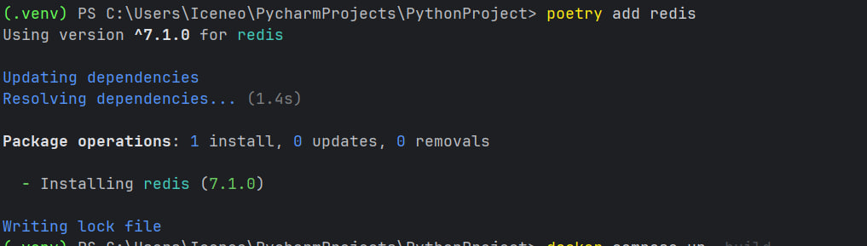

Для начала накатим библиотеку для работы с redis. Я в качестве инструмента управления зависимостями использую poetry, поэтому воспользуемся командой poetry add redis.

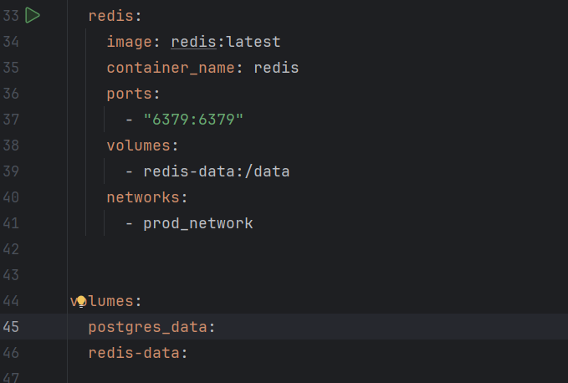
Добавим в docker-compose конфигурацию для контейнера с redis. Не забываем добавить его в ту же сеть, что и lightstar-приложение с помощью networks.

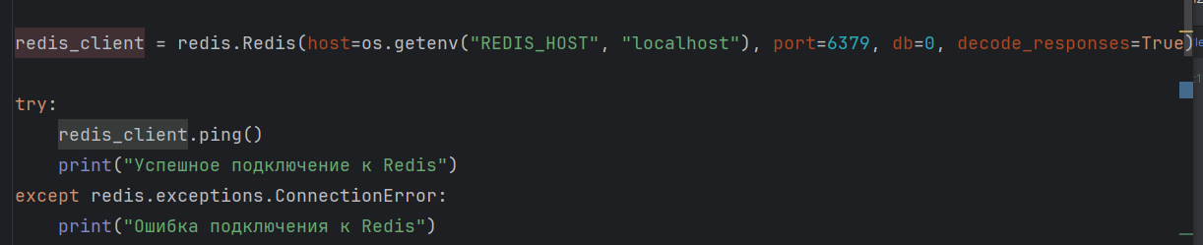

Для проверки подключения, создадим клиент redis и проверим логи в терминале.

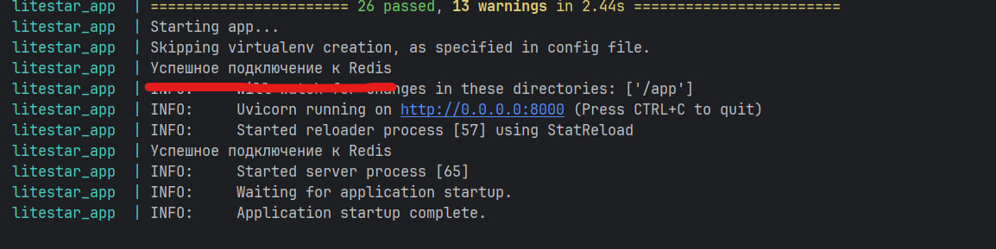

Видим вывод в терминал, указывающий на то, что подключение прошло успешно.

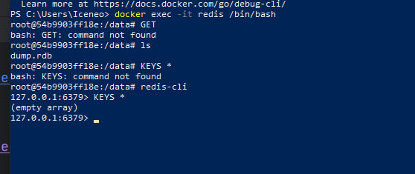

Перед внесением каких-либо изменений в код подключимся к контейнеру и проверим, что кэш чист.

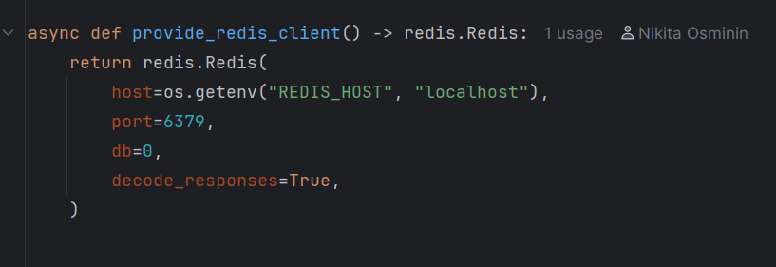

Создадим новый DI-провайдер для того, чтобы заинжектить зависимость в product_service и user_service.

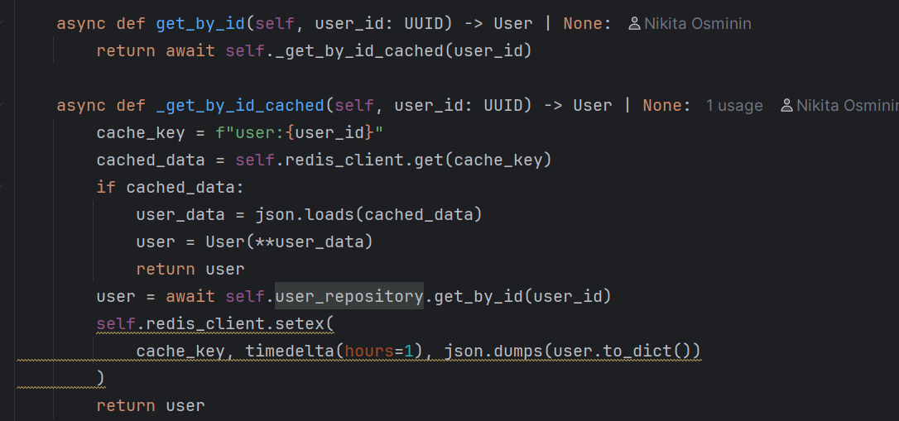

Внутри user_service создаём новую функцию _get_by_id_cached, которая проверяет наличие в кэше запрашиваемого юзера. В случае его нахождения, мы десереализуем json-объект в инстанс класса User и возвращаем его. Если кэша нет, то запрашиваем пользователя из БД и записываем сериализованного пользователя в кэш.

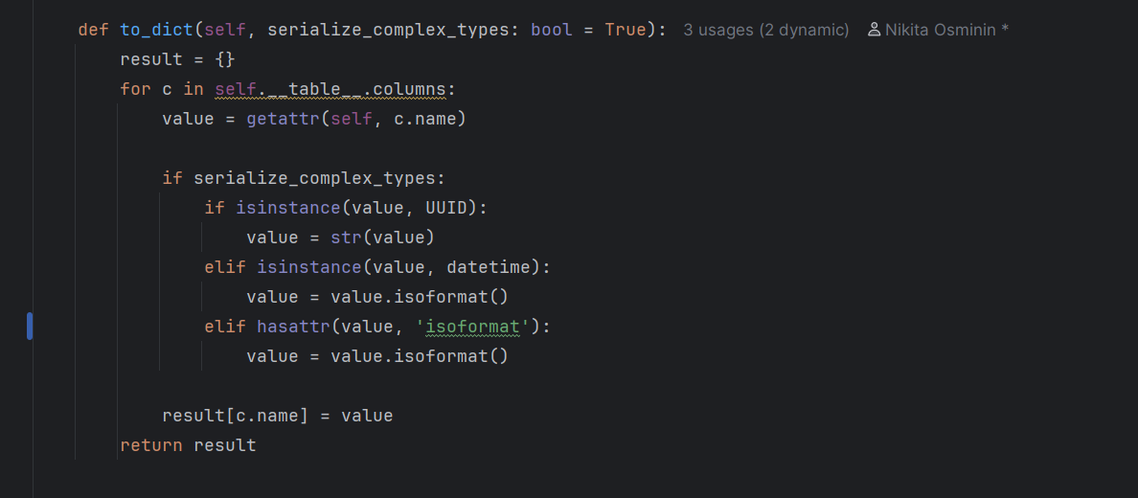

Для успешной сериализации я создал метод внутри ORM-модели пользователя, который возвращает обычный объект.

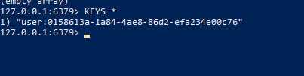

После первого get-запроса проверяем, что пользователь действительно оказался в кэше redis.

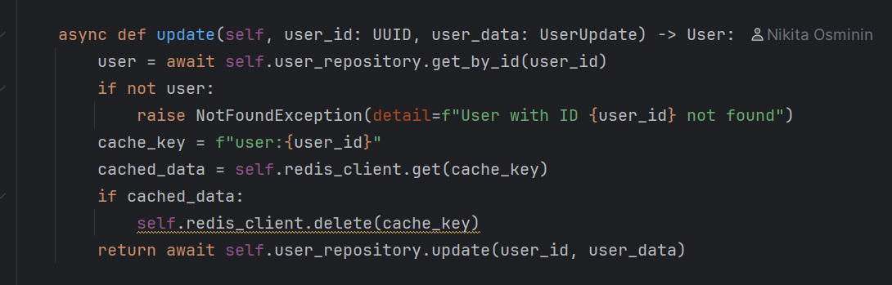

При обновлении пользователя удаляем его из кэша.

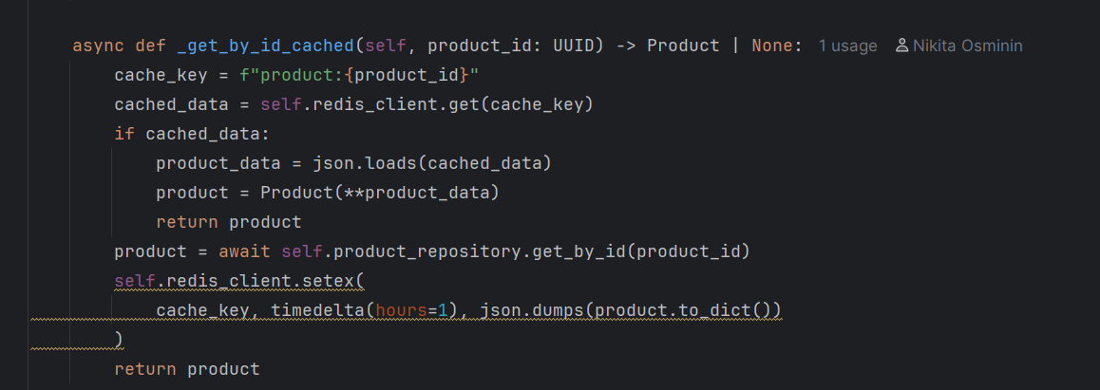

Для продуктов логика получения по идентификатору аналогичная.

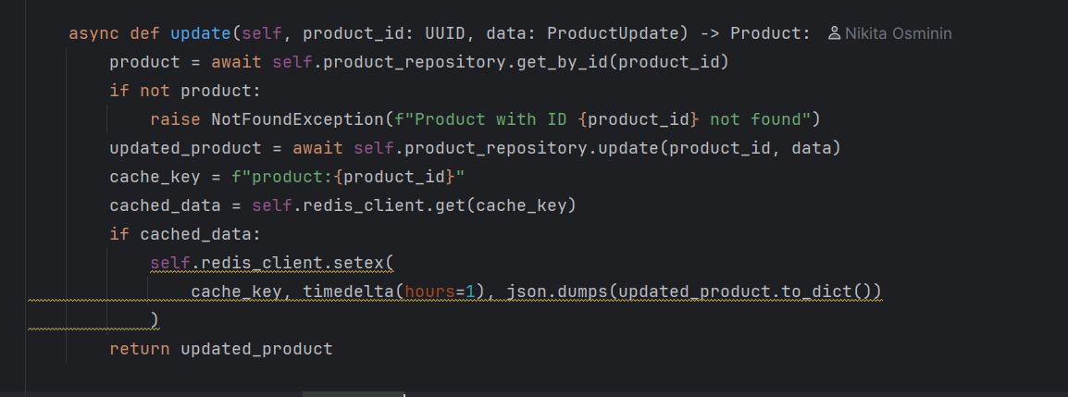

Но при обновлении продукта, вместо удаления записи в кэше мы её переписываем.

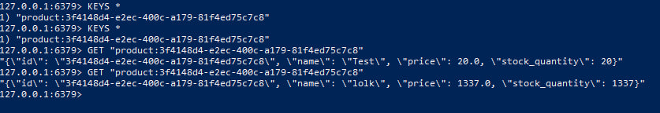

Запросим значение по ключу до обновления и после, и убедимся, что запись в кэше действительно изменилась.
следующей работе. Информацию об этом можно посмотреть в прошлом отчёте.

Вопросы
- В чем заключается основное преимущество хранения данных в оперативной памяти (in-memory) по сравнению с дисковыми БД? В скорости доступа к данным
- Для чего нужен параметр decode_responses=True при создании клиента Redis? Этот параметр автоматически декодирует байтовые строки, возвращаемые Redis в строки Python
- Что такое TTL (Time To Live) ключа и как он используется в Redis? Этот параметр позволяет указывать, сколько данные будут жить в кэше до их удаления.
- Объясните разницу между командами r.lpush() и r.rpush() для списков? При команде lpush, элемент добавится в начало спика, а при rpush – в конец.
- Как обеспечить атомарность операций в Redis? Можно открыть транзакцию с помощью multi и execute. В этом случае все команды записываются в очередь, а после вызова execute выполняются разом.
- Как в Redis реализована репликация и кластеризация? Репликация работает через копирование slave-серверами данных с master-сервера. Кластеризация с помощью шардирования данных пишет данные по ключам на разные слоты, а каждое подмножество слотов закреплено за определённой машиной.

Вывод
В ходе работы я получил базовое представление о Redis. Узнал, что использование кэша помогает оптимизировать скорость ответов на запросы. Настроил взаимодействие внутри docker между контейнером redis и контейнером приложение. Научился создавать временный кэш, а также удалять его и переписывать.

